УДК 622.42
В.В. ЛАПКО (канд.техн.наук, проф.), О.Ю. ЧЕРЕДНИКОВА
Донецкий национальный технический университет
ola@cs.dgtu.donetsk.ua
СИНТЕЗ И ИССЛЕДОВАНИЕ КВАЗИОПТИМАЛЬНЫХ ПО БЫСТРОДЕЙСТВИЮ АЛГОРИТМОВ УПРАВЛЕНИЯ ВЫЕМОЧНЫМ УЧАСТКОМ ПО ГАЗУ С ОГРАНИЧЕНИЕМ КОНЦЕНТРАЦИИ МЕТАНА НА РАСЧЕТНОМ УРОВНЕ
Синтезированы алгоритмы квазиоптимального по быстродействию управления выемочным участком по газу с ограничением концентрации метана на расчетном уровне. Процессы управления исследованы методами математического моделирования в условиях 1-ой восточной лавы шахты «Мушкетовская-Вертикальная».
Концентрация метана, фазовые траектории, оптимальный алгоритм управления
Проблема и ее связь с научными и практическими задачами. Нарушение работы системы вентиляции отдельных участков шахты может привести к тяжелым последствиям и длительным простоям добычных участков. Основной причиной нарушения безопасных режимов вентиляции является слабая управляемость системы проветривания шахт, следствием чего возможно длительное несоответствие расчетных и фактических режимов проветривания. Оперативное маневрирование воздухораспределением по мере необходимости без нарушения технологического процесса добычи возможно только при совместной и согласованной работе на выемочных участках средств отработки заданного дебита воздуха с гарантированным ограничением концентрации метана на безопасном уровне. Общая задача контроля и автоматизированного управления проветриванием участков включает в себя ряд взаимосвязанных подзадач идентификации состояния вентиляционной сети, регулирования режимов работы вентиляторов главного проветривания, перераспределения воздуха между главными выработками и оптимизации по газовому фактору режимов проветривания добычных участков.
Анализ исследований. Разработке эффективных способов отработки на выемочных участках шахтной сети желаемого дебита воздуха посвящено значительное количество работ [1,2,4]. Однако в силу неминимально-фазового характера переходных процессов по газу на участках и существенной инерционности газодинамических процессов решение проблемы безопасного и эффективного маневрирования дебитом воздуха с целью установления требуемого уровня концентрации метана на добычных участках все еще далеко от завершения.
В работе [1] предложен оптимальный по быстродействию алгоритм отработки желаемого дебита воздуха на участке с ограничением концентрации метана на безопасном уровне, основанный на принципе оптимального управления с ограничением фазовых координат. Однако, с позиции диспетчерского управления предложенный алгоритм оптимального по быстродействию управления является достаточно сложным, а в условиях нестационарности газодинамических параметров участка практически вряд ли реализуем. В силу этого, актуальной задачей является дальнейшее развитие способов оптимальной отработки заданного дебита воздуха на участках и обоснования эффективности процессов регулирования с учетом реальных газодинамических свойств метанообильных участков.
Постановка задачи. В контуре автоматизированного регулирования участков по газовому фактору предполагается, что диспетчер на основе данных о текущем газовыделении определяет оптимальный режим проветривания участка по газу и выдает соответствующие этому режиму задания (уставки) по расходу и концентрации метана на вход исполнительного блока регулирования расхода воздуха, который под контролем и наблюдением диспетчера отрабатывает заданный расчетный (номинальный) режим проветривания участка. При этом в силу инфранизкого характера спектра возмущений по газу при переводе участка в новое состояние возмущения по газу остаются квазистационарными и расчетное состояние участка остается неизменным в процессе управления. Естественно, что для минимизации времени отработки штатного режима проветривания перевод участка в новое расчетное состояние целесообразно осуществлять наилучшим (оптимальным) по быстродействию образом, а при наличии на участке необходимых вентиляционных ресурсов, с ограничением концентрации метана на безопасном уровне.

Синтез и исследование алгоритмов оптимального по времени управления воздухораспределением с ограничением концентрации метана на расчетном уровне.
Для разработки новых подходов к установлению желаемого расхода на метанообильных добычных участках предлагается замкнутая по расходу воздуха и концентрации метана система диспетчерского оптимального по быстродействию управления состоянием выемочного участка с ограничением концентрации метана на расчетном уровне (рис.1). Структура блока управления по газовому фактору включает регулятор расхода воздуха (РРВ) и блок управления (БУ), построенный на основе данных о желаемом (G_{ж}) и текущем (G) расходах воздуха, допустимом (k_{доп}), текущем (k) и желаемом (номинальном) (k_{ж}) уровнях концентрации метана.

Регулятор
расхода
воздуха (РРВ)
Вентиляционная сеть участка
Блок
управления
участком
(БУ)
u(t)
R’
k
q_{л}

Уставки
диспет-чера
Газо-динами-ческая сеть
участка
G
H_{в}(t)
G
G
k
U_{m}
G_{ж}
k_{доп}
k_{ж}

Рис. 1. Обобщенная структура системы диспетчерского управления состоянием участка

Целью регулирования является отработка заданного (желаемого) расхода воздуха G_{ж} и установление расчетного штатного желаемого режима по концентрации метана, т.е. установление концентрации метана на штатном (номинальном) уровне (k_{ж}=k_{шт}=0) при наличии возмущающего воздействия по газу (q_{л}) или депрессии (Н_{в}) на участке. При этом для обеспечения безопасных условий работы шахтеров концентрация метана при наличии на участке необходимых вентиляционных ресурсов в процессе управления не должна превышать некоторого допустимого расчетного уровня (k_{доп}) и обеспечивать минимизацию времени отработки заданного режима проветривания.
Для описания и анализа динамики процессов управления на выемочном участке воспользуемся разработанной приближенной математической моделью процессов газовыделения из выработанного пространства и изменения концентрации метана в исходящей струе участка [3]:
$\frac{{\text{dq}}_{в}}{\text{dt}}+\frac{1}{T_{в}}q_{в}={\frac{1}{T}}_{в}q_{\text{сп}}+\text{mU}$; $k=θ_{л}q_{л}+θ_{в}q_{в}−G$; $\frac{\text{dG}}{\text{dt}}=u$, (1)
где u – функция, задающая желаемую скорость изменения расхода воздуха на участке и принятая в системе регулирования в качестве управляющего воздействия.
При регулировании расхода воздуха регулятор расхода воздуха изменяет аэродинамическое сопротивление R’(t) дросселирующего устройства (рис.1) вентиляционной сети участка и формирует регулирующую координату – поток воздуха на участке. При этом заданное значение дебита воздуха (G_{з}) в регуляторе расхода воздуха формируется по интегральному закону:
$G_{з}(t)=G_{0}+\int_{0}^{t}{\text{Udt}}$, (2)
где G₀ – исходное (до начала регулирования) значение дебита воздуха на участке.
С использованием в системе диспетчерского управления простейшего релейного регулятора (2) изменение заданного дебита воздуха на участке будет осуществляться по линейному закону.
В условиях реальных газообильных участков при линейном приращении расхода воздуха G(t)=U_{m}·t в начальный момент времени переходного процесса не представляется возможным обеспечить снижение концентрации метана при любой сколь угодно малой скорости изменения расхода воздуха U_{m} в силу того, что dk/dt>0 при произвольном значении U_{m}. Другими словами, приращение расхода воздуха в условиях газообильных участков при сколь угодно малой скорости изменения расхода воздуха заведомо сопровождается «всплеском» концентрации метана относительно его исходного уровня $k(0)=θ_{л}⋅q_{л}(0)$.
Отметим, что при «безопасном» законе регулирования дебита воздуха «всплеск» концентрации метана должен ограничиваться допустимым уровнем k_{доп} = 1/3 (С_{доп}=1%).
Для обеспечения наилучшего по быстродействию управления в соответствии с теоремой Фельдбаума «об n интервалах» выемочный участок, описываемый системой второго порядка (1), должен иметь максимально две линии оптимальных по быстродействию фазовых траекторий при предельно допустимых значениях управления (U=±U_{m}) и одно переключение знака управления (точку реверса).
Методом попятного движения были получены уравнения движения изображающей точки системы в плоскости наблюдаемых переменных (G-k) состояния:
$k_{m}(G)=θ_{в}⋅m⋅\overline{U_{m}}⋅(e^{(G−G_{ж})/{\overline{U_{m}}}}−1)−G$, (3)
$k_{p}(G)=θ_{m}⋅m⋅\overline{U_{m}}(1−e^{−(G−G_{ж})/{\overline{U_{m}}}})−G$, (4)
где $k_{m}(G)$, $k_{p}(G)$ - уравнения фазовых траекторий, проходящих через конечное положение состояния участка (G_{ж},0) соответственно при отрицательном (U=-U_{m}) и положительном (U=+U_{m} ) значениях управляющего воздействия.
Оптимальный по быстродействию алгоритм управления сводится к определению точки реверса управляющего воздействия в плоскости (G-k). Очевидно, что с этой целью необходимо принять:
$u=U_{m}⋅\text{sign}(k_{\text{фп}})$, (5)
где $k_{\text{фп}}=(k−k_{\text{лп}})$– функция переключения знака управления; k_{лп} – уравнение линии переключения знака управления в плоскости (G-k);
$$k_{\text{лп}}=\begin{aligned}\left\{k_{m}(G),\text{еслиG}≥G_{ж}; | \right.\end{aligned}$$
Методами математического моделирования для оптимальных по быстродействию процессов управления (5) были определены рациональные значения предельных уровней управляющих воздействий (±U_{m}) с позиции минимизации времени регулирования и всплеска концентрации метана на оптимальных траекториях.
При реализации безопасного алгоритма управления концентрацией метана в процессе оптимального по быстродействию управления концентрация метана не должна превышать допустимый уровень k_{доп} = 0.33. В силу этого при достижении предельно допустимого уровня концентрации метана алгоритм оптимального по быстродействию управления должен трансформироваться таким образом, чтобы изображающая точка, попав в зону допустимых значений концентрации метана, «скользила» вдоль линии k=k_{доп}, продолжая свое движение к линии переключения, по которой оптимальным по быстродействию образом возможна отработка конечного состояния. Как было показано выше, при линейном законе регулирования расхода воздуха в условиях газообильных участков (при mθ_{в}>1) изображающая точка при U=+U_{m} обязательно «сходит» с ограничивающей прямой k = k_{доп} в силу наличия всплеска концентрации метана с увеличением расхода воздуха. Поэтому для реализации движения изображающей точки к линии переключения вдоль ограничивающей прямой k=k_{доп} наиболее предпочтительным является автоколебательный релейный режим управления $\overline{U}=±\overline{U_{m}}$. Для реализации такого режима управления переключение знака управляющего воздействия (для задания порога переключения релейного управления) введем две линии переключения: верхнюю k_{в}=k_{доп} и параллельную ей линию нижнего уровня k_{н} = k_{доп} –Δk. Очевидно, что в этом случае в процессе отработки G=G_{ж} изображающая точка в плоскости (G-k) в среднем будет двигаться вокруг уровня k_{ср} =( k_{доп} – k_{н} )/2, который в автоколебательном режиме является квазизадающим значением концентрации метана. Отметим, что при достаточно малом значении Δk= k_{доп} – k_{н} уровни k_{ср} и k_{доп} практически будут совпадать, что обеспечит скольжение изображающей точки вблизи k_{ср}≈ k_{доп} (k_{ср}<k_{доп}) в процессе регулирования расхода воздуха.
В автоколебательном релейном режиме управления в зоне скольжения «k_{н} –k_{доп}» при U=+U_{m} расход воздуха увеличивается до некоторого значения ΔG_{П} за время перехода концентрации метана от нижнего (k_{н}) до верхнего (k_{доп}) уровня. При U=-U_{m} изменение дебита воздуха уменьшается на некоторое значение |ΔG_{м}| после переключения релейного управления на «линии переключения» k_{ср}≈k_{доп}. Очевидно, что только при ΔG_{п}/|ΔG_{м}|>1 движение изображающей точки в плоскости (G-k) будет происходить вдоль ограничивающей линии k_{ср}≈k_{доп} вправо. Следовательно, только в этом случае автоколебательный режим управления (±U_{m}) обеспечивает наращивание расхода воздуха с ограничением концентрации метана практически на допустимом уровне (k_{доп}). В том случае, если в течение произвольного периода управления ΔG_{п} / |ΔG_{м}| <1, то движение изображающей точки с ограничением концентрации метана на заданном уровне k_{ср}≈k_{доп} возможно только в режиме уменьшения расхода воздуха. Следовательно, в таких зонах фазовой плоскости (G-k) в автоколебательном режиме (±U_{m}) невозможно обеспечить наращивание дебита воздуха с ограничением концентрации метана на заданном уровне, т.е. безопасное управление.
Аналитически было определено, что в подобласти, соответствующей q_{в}>0 возможно увеличение расхода воздуха с ограничением концентрации метана на безопасном уровне, а в подобласти q_{в}<0 регулирование расхода воздуха с ограничением концентрации метана на заданном уровне возможно, только при уменьшении расхода воздуха, т.е. при этом условии невозможно обеспечить безопасное управление.
Из приведенного анализа следует, что существует граничная точка, которая определяет граничные фазовые траектории ±U_{m}, на которых и правее которых возможно безопасное управление состоянием участка с ограничением концентрации метана на расчетном допустимом уровне (k_{доп}÷k_{н}). Координаты этой точки (точка D на рис.2,а), определяются ограничивающей прямой k=k_{н} и линией LN, которая описывается в соответствии с (1) уравнением
k_{LN} = θ_{л}q_{л} – G. (6)
Причем фазовая траектория DE соответствует (-U_{m}), а траектория СD – (+U_{m}). Таким образом, в зависимости от начального состояния участка могут существовать следующие варианты управляющих последовательностей, переводящих участок в заданное конечное состояние (начало координат). Если исходная изображающая точка М₁(М₂) системы находится ниже или на ветви СD и ниже k=k_{доп}, то на первом этапе управляющее воздействие должно быть положительным (U=+U_{m}), а затем в точке m₁, расположенной на линии k=k_{доп}, управляющее воздействие должно стать отрицательным (U=-U_{m}), а на линии k=k_{н}, (в точке m₂) опять положительным (U=+U_{m}). После пересечения изображающей точкой системы линии переключения ОВ (точка m_{лп}) отработка конечного состояния участка (точка О) осуществляется обычным образом по оптимальной ветви фазовой траектории ВО при U=-U_{m}.
Если система находится в аварийном состоянии (рис.2,б) и изображающая точка расположена выше линии k=k_{доп} и правее ветви DE (точка F), перевод участка в нормальное состояние (точка О) целесообразно осуществлять наилучшим по быстродействию образом. При этом на первом этапе управление принимается положительным, а потом в момент пересечения линии переключения ВО знак управления реверсируется и, таким образом, обеспечивается перевод системы в требуемое конечное положение. Для минимизации времени разгазирования участка на первом этапе управление должно быть отрицательным (ветвь фазовой траектории Ff₁), а затем после достижения линии k=k_{н} (точка f₁) в обычном скользящем автоколебательном режиме должен осуществляться перевод системы в конечное требуемое состояние.
Если исходная точка системы находится выше линии CDE (рис.2,в, точка Р), то могут быть следующие варианты управляющих последовательностей, переводящих участок желаемое состояние. На первом этапе для минимизации времени разгазирования участка оптимальным по быстродействию образом изображающая точка Р системы должна быть переведена в состояние D (по фазовым траекториям Р - Р_{DЕ}, Р_{DЕ} – D), а затем в скользящем режиме при U=±U_{m} после достижения ветви линии переключения ВО (точка Р_{лп}) в системе должен осуществляться перевод в начало координат. При этом отрезки фазовых траекторий СD и DЕ играют роль линии переключения для перехода на безопасный уровень концентрации метана. Перевод системы в начало координат оптимальным по быстродействию образом должен осуществляться, естественно, минуя скользящий режим управления. Для этого на первом этапе управление должно принимать положительное значение, а после пересечения ветви ВО линии переключения должно стать отрицательным для перемещения системы в начало координат (точка О).
В общем случае при изменении постоянной составляющей газовыделения на участке (q_{л}) в соответствии с (6) линия k_{LN}, линия переключения АОВ и конечное состояние участка (G_{ж}) изменяют свое положение в фазовой плоскости (G-k), т.е. являются «плавающими» при каждом очередном запуске диспетчером алгоритма управления.
На рис.3 показаны процессы диспетчерского управления в условиях 1-ой восточной лавы шахты «Мушкетовская-Вертикальная» при оптимальном по быстродействию снижении концентрации метана до расчетного допустимого уровня и
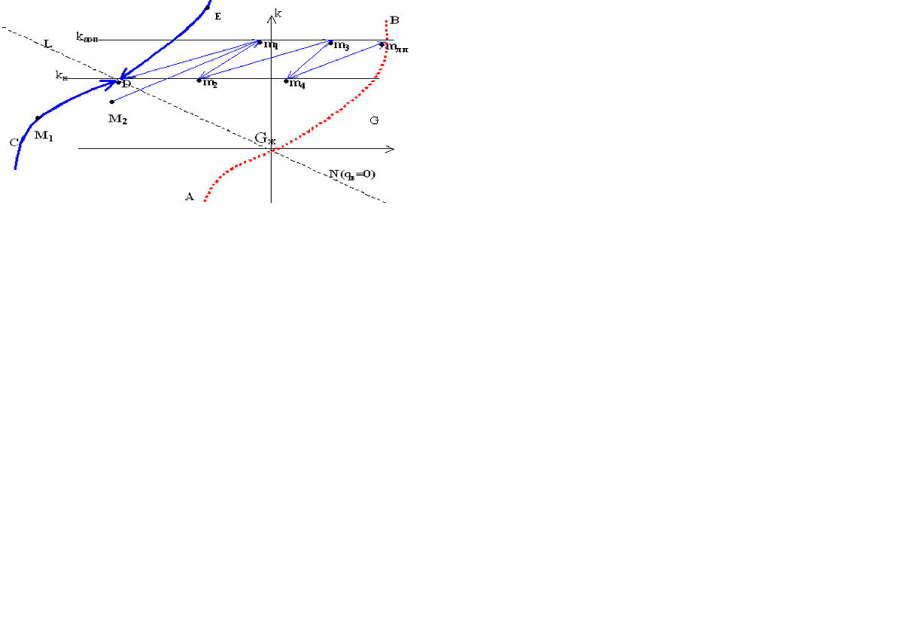
a)

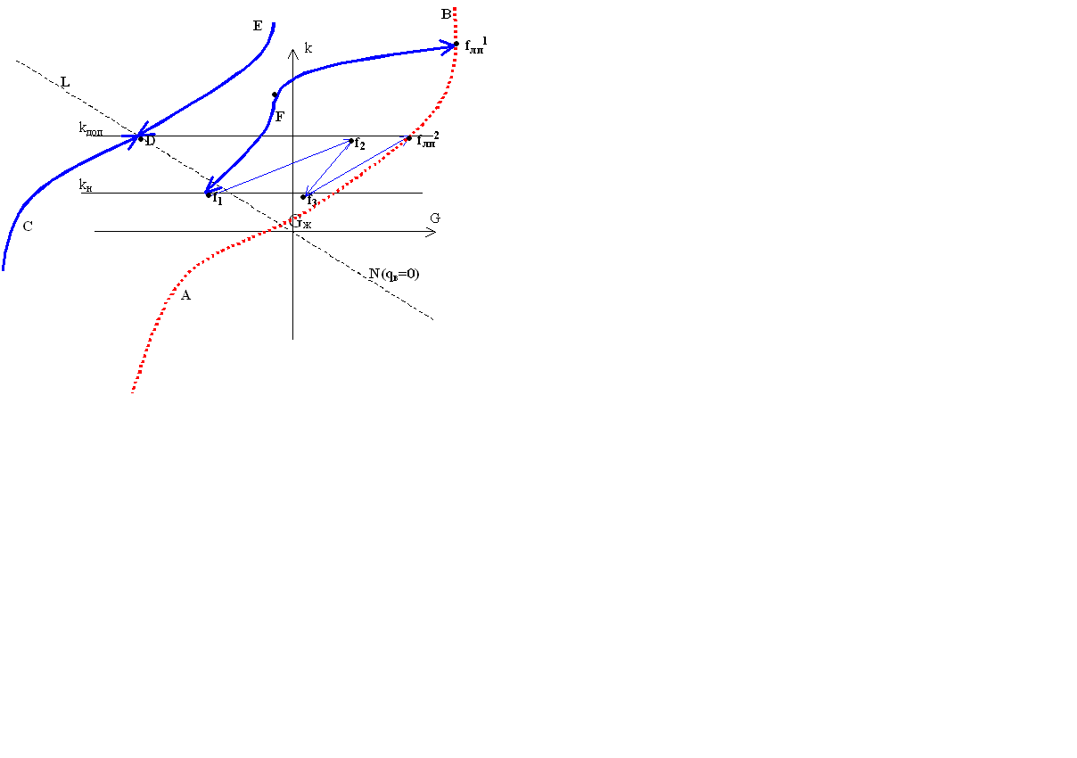
б)

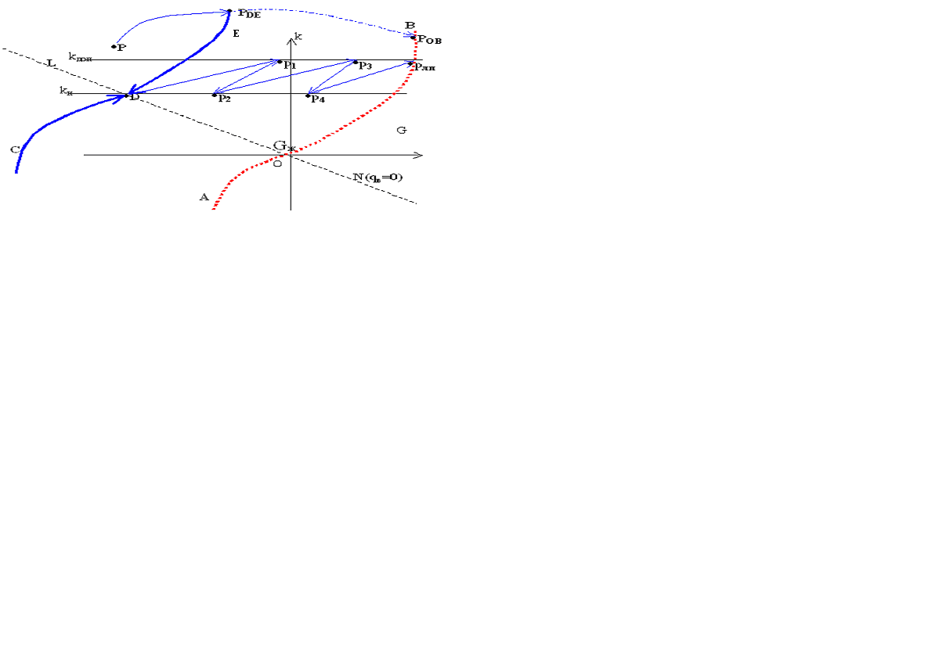
в)

Рис. 2. Фазовые траектории и линии переключения в квазиоптимальной системе управления участком с ограничением концентрации метана на безопасном уровне
последующим переводом участка в желаемое состояние (k=0, G_{ж}=0.1) с использованием скользяще-оптимального алгоритма управления. Время регулирования в этом случае достаточно большое. Причем только 20 минут занимают процессы на оптимальных траекториях с управлением ±U_{m}, а основную часть времени (около 80 минут) система работает в скользящем режиме, в течение которого расход воздуха G повышается от (–0.3) до 0.4. На последнем отрезке фазовых траекторий (на линии переключения) при U=-U_{m} изменение расхода воздуха (примерно в тех же пределах) осуществляется всего за 5 мин.

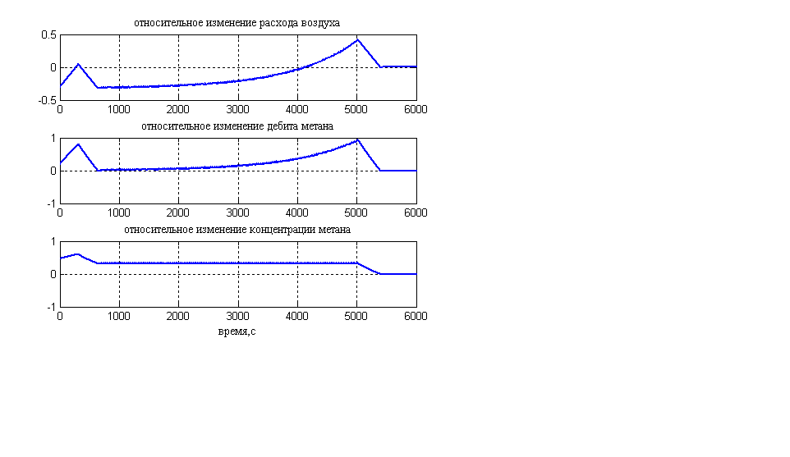
б)
Рис. 3. Процессы диспетчерского управления при оптимальном по быстродействию «разгазировании» и последующем переводе участка в желаемое состояние ( k_{ж}=0, G_{ж}=0.1) для компенсации возмущения по газу (q_{л}(0)≠0).

Выводы и направление дальнейших исследований. Основные результаты исследований сводятся к следующему.
1. Методами фазовой плоскости выполнен синтез квазиоптимального по быстродействию управления участком при отработке желаемого конечного состояния участка с ограничением концентрации метана на расчетном допустимом уровне. Показано, что при определенных режимах проветривания перевод участка в желаемое состояние неосуществим оптимальным образом без превышения концентрацией метана расчетного безопасного уровня.
2. Методами математического моделирования процессов управления подтверждена работоспособность и достаточно высокая эффективность разработанных алгоритмов и средств программной поддержки контура диспетчерского управления проветриванием газообильных выемочных участков в условиях 1-ой восточной лавы шахты «Мушкетовская-Вертикальная».
Дальнейшие исследования связаны с адаптацией разработанных алгоритмов работы системы управления с учетом взаимовлияния шахтной вентиляционной сети на аэрогазодинамические процессы на участке.

Список литературы
- Абрамов Ф.А. Моделирование динамических процессов рудничной аэрологии / Абрамов Ф.А., Фельдман Л.П., Святный В.А. – К.: Наук. думка, 1981. – 284 с.
- Круглов Ю.В. Моделирование систем оптимального управления воздухораспределением в вентиляционных сетях подземных рудников / Круглов Юрий Владиславович. Автореф. Дисс...канд. техн. наук по специальности 25.00.20 “Геомеханика, разрушение горных пород, рудничная аэрогазодинамика и горная теплофизика” Горный институт Уральского отделения Российской академии наук, Пермь, 2006.
- Лапко В.В. Математическая модель и исследование переходных газодинамических процессов на выемочных участках шахт Донбасса / В.В. Лапко, О.Ю. Чередникова // Вісті Донецького гірничого інституту: Всеукраїнський науково-технічний журнал гірничого профілю. – Донецьк: ДВНЗ «ДонНТУ», 2008. – №2. – С.115 – 121.
- Назаренко В.И. Разработка и исследование системы диспетчерского управления проветриванием шахт методами математического моделирования.: Дис. канд. техн. наук. / Назаренко Виктор Иванович. – Донецк, 1974. – 222с.

Поступила в редакцию 13.04.2011 Рецензент: Назаренко В.И., доцент каф. КИ, к.т.н.

В.В. ЛАПКО (канд.техн.наук, проф.), О.Ю. ЧЕРЕДНIКОВА
Донецький національний технічний университет
Синтез і дослідження квазіоптимальних за швидкодією алгоритмів керування виїмкових дільниць по газу з обмеженням концентрації метану на розрахунковому рівні
Анотація
Синтезовано алгоритми квазіоптимального за швидкодією управління виїмкових дільниць по газу з обмеженням концентрації метану на розрахунковому рівні. Процеси управління досліджено методами математичного моделювання в умовах 1-ої східної лави шахти «Мушкетівська-Вертикальна ».

Концентрація метана, фазові траєкторії, оптимальний алгоритм управління

V.V.Lapko, O.J.Cheredhikova
Donetsk national technical university
Synthesis and study of quasi-optimal speed algorithms of control of gas excavation site with the restriction of methane concentration on the current level
Abstract
Algorithms of quasi-optimal speed control of gas excavation site with the restriction of methane concentration on the current level have been synthesized. Management processes are studied using mathematical modeling methods in the first eastern lava mine “Mushketovskaya-verticalnaja” circumstansces.

Concentration of methane, phase trajectories, optimal control algorithm

